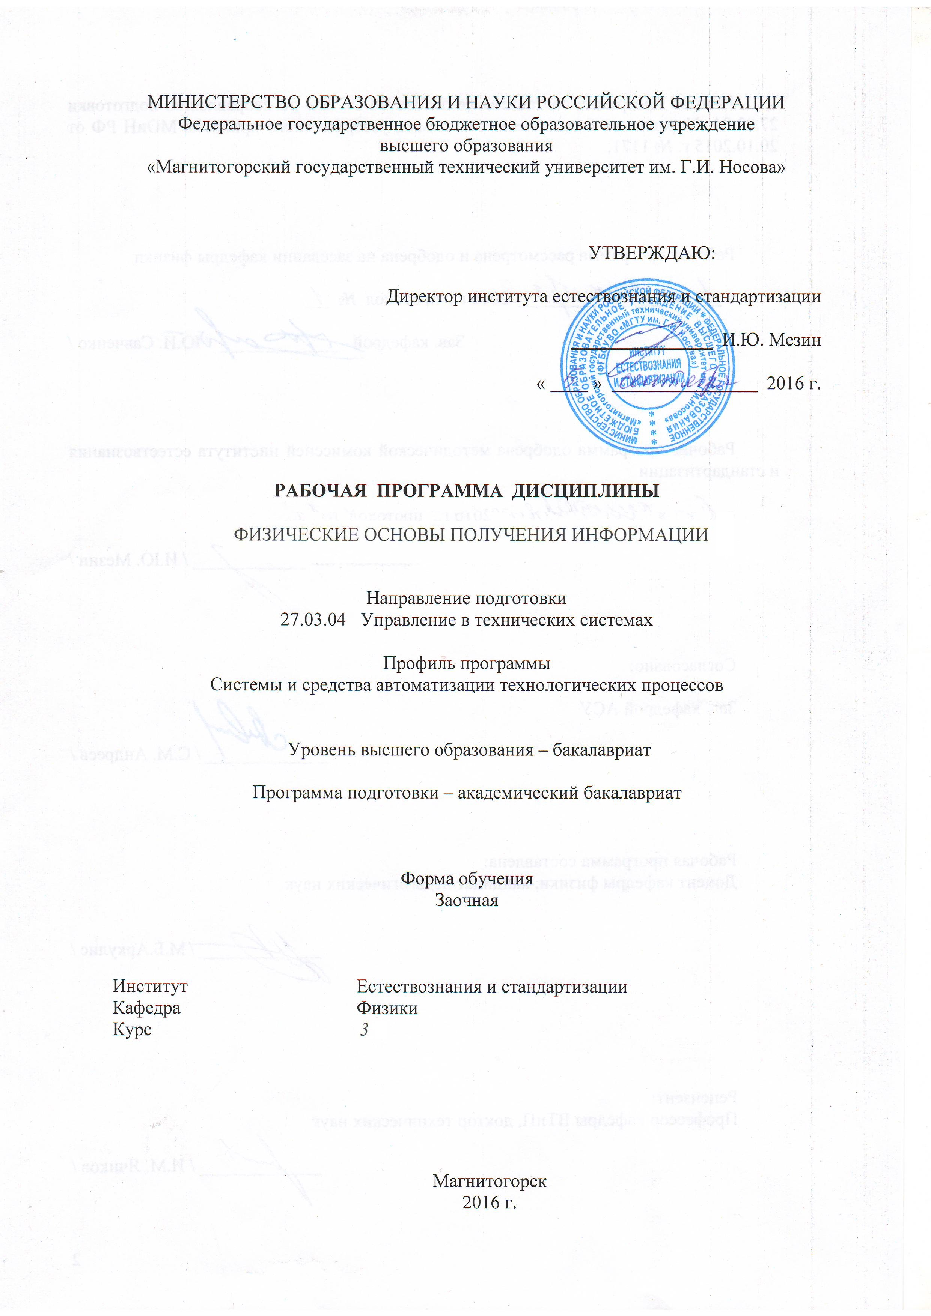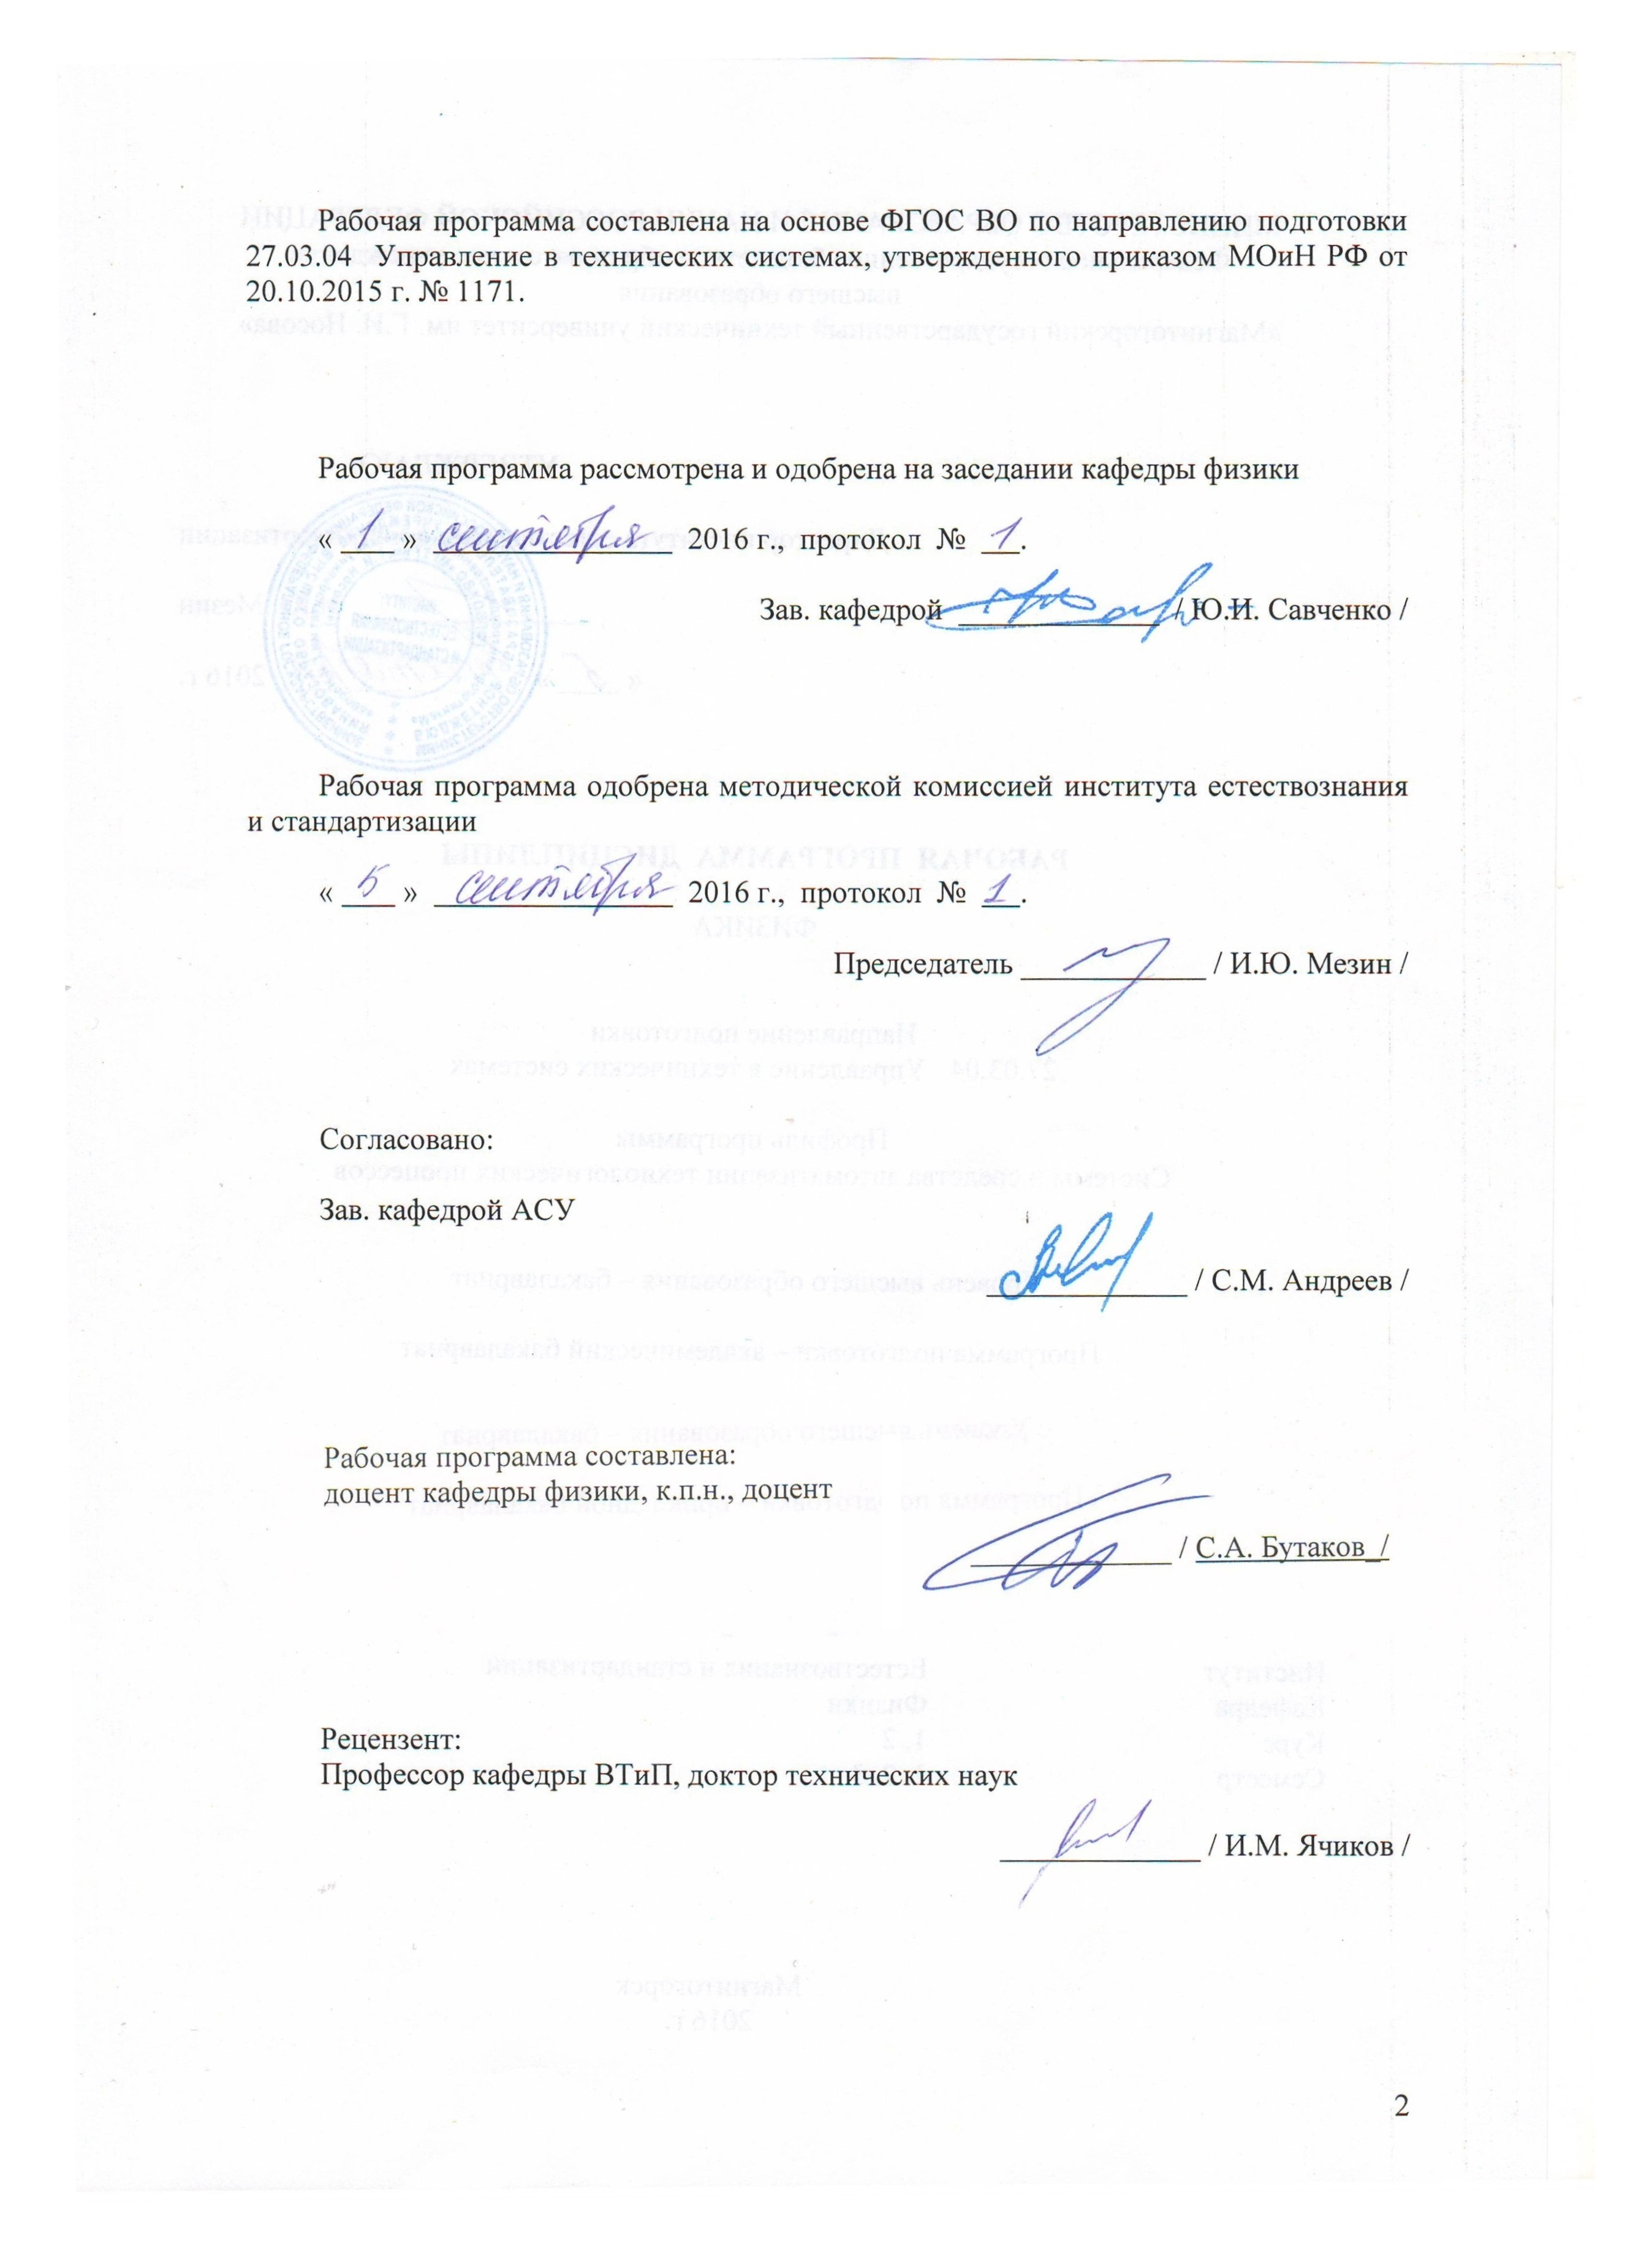
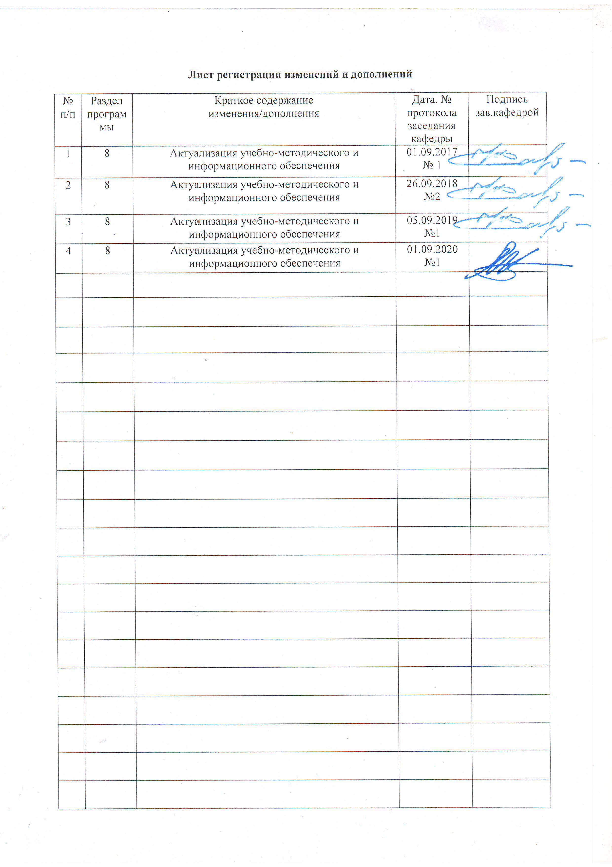

1 Цели освоения дисциплины (модуля)
Целью освоения дисциплины (модуля) «Физические основы получения информации» является овладение студентами необходимым и достаточным уровнем общекультурных и профессиональных компетенций в соответствии с требованиями ФГОС ВПО по направлению подготовки 27.03.04 «Управление в технических системах», профиль «Системы и средства автоматизации технологических процессов».

2 Место дисциплины (модуля) в структуре образовательной программы
подготовки бакалавра (магистра, специалиста)
Дисциплина «Физические основы получения информации» входит в базовую часть блока 1 образовательной программы.
Для изучения дисциплины необходимы знания (умения, владения), сформированные в результате изучения дисциплин «Математика», «Физика», «Химия».
Знания (умения, владения), полученные при изучении данной дисциплины будут необходимы для освоения последующих специальных дисциплин: «Электрические измерения», «Технические средства автоматизации и управления», «Технические измерения и приборы».

3 Компетенции обучающегося, формируемые в результате освоения
дисциплины (модуля) и планируемые результаты обучения
В результате освоения дисциплины (модуля) «Физические основы получения информации» обучающийся должен обладать следующими компетенциями:

Структурный  элемент  компетенции | Планируемые результаты обучения
ОПК-1 - способностью представлять адекватную современному уровню знаний научную картину мира на основе знания основных положений, законов и методов естественных наук и математики
Знать | Основные законы физики, их физико-математическое представление, а также их единство, на основе которого строиться единая картина мира
Уметь | На основе современных знаний, основных законов физики уметь с помощью математики объяснять и описывать явления, эффекты и процессы, представляющие интерес
Владеть | Способностью планировать и моделировать физические эффекты, явления и процессы и на основе этих моделей реализовывать их на практике
ОПК-2 - способностью выявлять естественнонаучную сущность проблем, возникающих в ходе профессиональной деятельности, привлекать для их решения соответствующий физико-математический аппарат
Знать | Научную сущность физических явлений, эффектов и процессов лежащих в основе работы измерительных преобразовательных входящих в технологический процесс
Уметь | Выделять основные физические явления, эффекты и процессы на основе физико-математического аппарата решать поставленную задачу в управлении технологическим процессом
Владеть | Способностью представлять результаты поиска и решения научной сущности проблем в виде физико-математической модели
ОПК-5 - способностью использовать основные приемы обработки и представления экспериментальных данных
Знать | Приемы и методы обработки экспериментальных данных и различные способы их представления
Уметь | На основе современных статистических методов обработки экспериментальных результатов указывать на достоинства и недостатки проведенного эксперимента
Владеть | Приемами построения измерительных преобразователей в технологических процессах на основе экспериментальных данных

4 Структура и содержание дисциплины (модуля)
Общая трудоемкость дисциплины составляет 4 зачетных единицы 144 акад. часа, в том числе:
– контактная работа – 23,5/6И акад. часов:
– аудиторная – 20 акад. часов;
– внеаудиторная – 3,5 акад. часа
– самостоятельная работа – 111,8 акад. часа;
– подготовка к экзамену – 8,7 акад. часа
Раздел/ тема  дисциплины | Семестр |  | Аудиторная  контактная работа  (в акад. часах) |  |  | Самостоятельная работа (в акад. часах) | Вид самостоятельной  работы | Форма текущего контроля успеваемости и  промежуточной аттестации | Код и структурный  элемент  компетенции
Раздел/ тема  дисциплины | Семестр | лекции |  | практич. занятия
1. Электромагнитное поле. Электрические и магнитные свойства материалов. Измерительные преобразования в электрических полях | 3 | 2 |  | 3/2И |  | 28 | - Подготовка к практическим занятиям;  - Проработка лекций;  - Самостоятельное изучение учебной и научной литературы;  - Работа с электронными учебниками;  - Подготовка реферата  - Решение индивидуальной контрольной работы. | Защита реферата  Защита индивидуальной контрольной работы | ОПК-1 – зув  ОПК-2 – зув  ОПК-5 - зув
2. Измерительные преобразования в магнитных полях и полях вихревых токов | 3 | 2 |  | 3/2И |  | 28 | - Подготовка к практическим занятиям;  - Проработка лекций;  - Самостоятельное изучение учебной и научной литературы;  - Работа с электронными учебниками;  - Подготовка реферата  - Решение индивидуальной контрольной работы. | Защита реферата  Защита индивидуальной контрольной работы | ОПК-1 – зув  ОПК-2 – зув  ОПК-5 - зув
3. Измерительные преобразования в высокочастотных (радиоволновых) электромагнитных полях | 3 | 2 |  | 3/1И |  | 28 | - Подготовка к практическим занятиям;  - Проработка лекций;  - Самостоятельное изучение учебной и научной литературы;  - Работа с электронными учебниками;  - Подготовка реферата  - Решение индивидуальной контрольной работы. | Защита реферата  Защита индивидуальной контрольной работы | ОПК-1 – зув  ОПК-2 – зув  ОПК-5 - зув
4. Измерительные преобразования в тепловых полях | 3 | 2 |  | 3/1И |  | 27,8 | - Подготовка к практическим занятиям;  - Проработка лекций;  - Самостоятельное изучение учебной и научной литературы;  - Работа с электронными учебниками;  - Подготовка реферата  - Решение индивидуальной контрольной работы. | Защита реферата  Защита индивидуальной контрольной работы | ОПК-1 – зув  ОПК-2 – зув  ОПК-5 - зув
Итого по дисциплине |  | 8 |  | 12/6И |  | 111,8
И – в том числе, часы, отведенные на работу в интерактивной форме.

5 Образовательные и информационные технологии
В процессе преподавания дисциплины «Физические основы получения информации» применяются традиционная, интерактивная и активная формы обучения.
Традиционная форма обучения реализуется преимущественно при проведении лекционных занятий, на которых излагаются основные теоретические понятия, законы и принципы физики. Часть лекционных занятий производится с помощью мультимедийного оборудования, что позволяет повысить информационную насыщенность учебного процесса и улучшить восприятие получаемой информации. Контекстное обучение в рамках лекционных занятий проводится за счет приведения примеров практического применения и использования фундаментальных физических законов и следствий из них в профессиональной деятельности обучающегося.
Интерактивные формы обучения реализуются при выполнении студентами лабораторных занятий в команде, а также при использовании Интернет-ресурсов для поиска информации при подготовке к защите лабораторных работ.
Опережающая самостоятельная работа проводится обучающимися при подготовке к выполнению лабораторных работ в соответствии с планом-графиком учебного процесса.
Результат обучения контролируется экзаменами.

6 Учебно-методическое обеспечение самостоятельной работы обучающихся

Самостоятельная и совместная с преподавателем работа студента осуществляется по следующим основным направлениям:
- проработка лекционного материала, подготовка к коллоквиумам по разделам курса;
- выполнение реферата по теме, вынесенной на самостоятельную проработку;
- подготовка к практическим работам и оформление отчетов по ним.

Темы индивидуальных домашних заданий - рефератов
- Электрические величины. Характеристики электрического поля, материалов и изделий в электрическом поле. Взаимосвязь электрических величин.
- Зонная теория твердого тела. Электропроводность проводников и полупроводников
- Диэлектрики. Поляризация диэлектриков в электрическом поле. Поляризация диэлектриков при механической деформации. Прямой и обратный пьезоэффекты.
- Магнитные величины. Характеристики магнитного поля, материалов и изделий в магнитном поле. Взаимосвязь магнитных величин.
- Энергия электрического поля зарядов. Сила взаимодействия заряженных тел.
- Энергия взаимодействия обмоток с токами. Сила взаимодействия обмоток с токами.
- Законы электромагнитного поля (уравнения Максвелла) в интегральной форме, их физический смысл.
- Интегральные законы Ома. Закон Ома в дифференциальной форме. Тепловое действие тока: закон Джоуля - Ленца. Законы Кирхгофа.
- Термоэлектрические явления. Эффекты Томсона, Зеебека, Пельтье.
- Колебания и волны. Эффекты отражения, преломления, интерференции, дифракции и затухания волн.
- Упругие волны. Упругие свойства сред. Поперечные и продольные упругие волны. Процесс распространения колебаний в упругой среде.
- Упругие волны. Интерференция и дифракция упругих волн. Стоячие волны. Эффект Доплера.
- Теплосодержание. Теплообмен. Теплообмен посредством теплопроводности, конвекции, излучения. Основные уравнения теплообмена.
- Системы энергетических и световых величин, характеризующих оптические излучения.
- Световые волны. Отражение и преломление света. Поглощение и рассеяние света средой.
- Интерференция и дифракция света. Взаимодействие света с веществом. Поляризация света.
- Величины, характеризующие ионизирующие излучения.
- Электрическая емкость. Электрическая емкость конденсаторов простейшей формы.
- Индуктивность и взаимоиндуктивность. Индуктивность и взаимоиндуктивность обмоток простейшей формы.
20. Гальваномагнитные эффекты. Эффект Холла. Эффект Гаусса.

Примерная индивидуальная контрольная работа

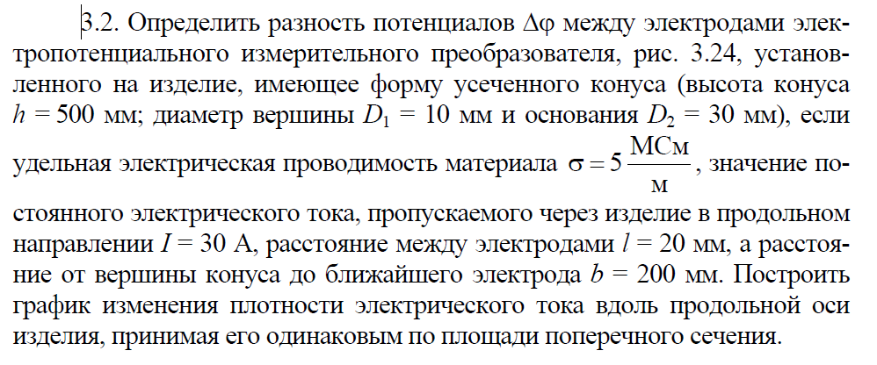
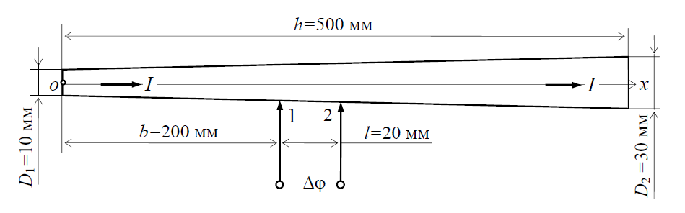
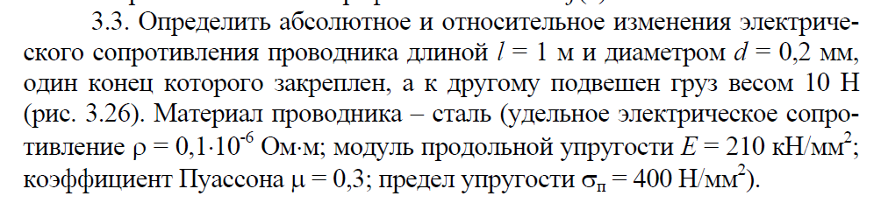
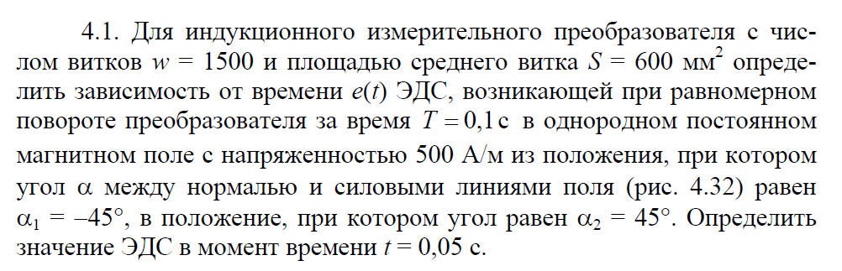
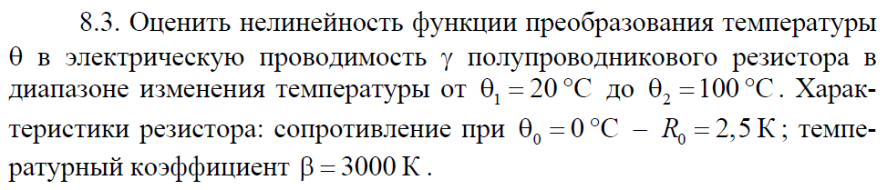
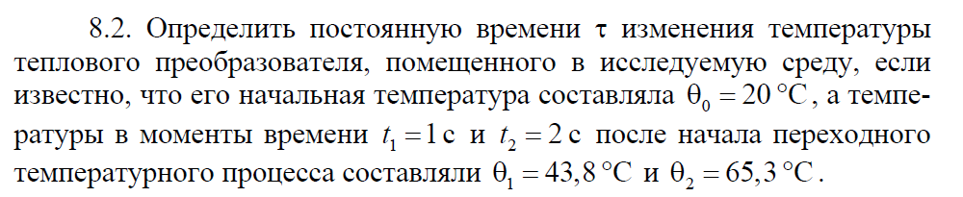

7 Оценочные средства для проведения промежуточной аттестации

а) Планируемые результаты обучения и оценочные средства для проведения промежуточной аттестации:

Структурный элемент  компетенции | Планируемые результаты обучения | Оценочные средства
ОПК-1 - способностью представлять адекватную современному уровню знаний научную картину мира на основе знания основных положений, законов и методов естественных наук и математики
Знать | Основные законы физики, их физико-математическое представление, а также их единство, на основе которого строиться единая картина мира | Перечень теоретических вопросов  - Что понимается под терминами физическая величина, измерение, измерительное преобразование, измерительный преобразователь?  - Чем обусловлена необходимость применения измерительных преобразований для измерения физических величин?  - На какие группы классифицируются измерительные преобразователи по виду физического поля?  - Какими величинами характеризуется электрическое поле и свойства материалов в электрическом поле? Каковы единицы их измерений?  - На какие группы делятся материалы по своим электрическим свойствам?  - В чем разница энергетических зонных диаграмм проводников, изоляторов и полупроводников?  - Что происходит при поляризации диэлектриков в электрическом поле?  - Каково влияние температуры на электрическую проводимость проводников и полупроводников?  - Какими величинами характеризуется магнитное поле и свойства материалов в магнитном поле?  - На какие группы делятся материалы по своим магнитным свойствам?  - Что происходит при намагничивании ферромагнетиков в постоянном магнитном поле?  - Что такое кривая первоначального намагничивания, петля гистерезиса, основная кривая намагничивания?  - В чем заключается явление магнитоупругости и магнитострикции?  - Какие уравнения описывают взаимосвязь электрического и магнитного полей?  - Рассмотрите устройство, принцип работы фотоэлектрических преобразователей.  - Рассмотрите устройство, принцип работы емкостных преобразователей.  - Рассмотрите устройство, принцип работы тепловых преобразователей.  - Рассмотрите устройство, принцип работы ионизационных преобразователей.  - Рассмотрите устройство, принцип работы реостатных преобразователей.  - Рассмотрите устройство, принцип работы тензорезисторных преобразователей.  - Рассмотрите устройство, принцип работы индуктивных преобразователей.  - Рассмотрите устройство, принцип работы магнитоупругих преобразователей.  - Рассмотрите устройство, принцип работы пьезоэлектрических преобразователей.  - Объясните применение и источники погрешностей ионизационных преобразователей.  - Объясните принцип действия и устройство гальванических преобразователей.  - Рассмотрите применение и погрешности гальванических преобразователей.  - Рассмотрите принцип действия и устройство обращенных преобразователей.  - Какие существуют типы обращенных преобразователей?  - Рассмотрите принцип действия и устройство индукционных преобразователей.  - Рассмотрите погрешности индукционных преобразователей и пути их уменьшения.
Уметь | На основе современных знаний, основных законов физики уметь с помощью математики объяснять и описывать явления, эффекты и процессы, представляющие интерес | Практические задания  На основе эффекта Холла разработать структурную схему измерительного преобразователя по измерению индукции магнитного поля в зазорах электромагнита.
Владеть | Способностью планировать и моделировать физические эффекты, явления и процессы и на основе этих моделей реализовывать их на практике | Практические задания  Разработать и рассчитать первичный емкостной измерительный преобразователь перемещения. Найти функциональную связь между первичным информативным параметром и измеряемой электрической величиной
ОПК-2 - способностью выявлять естественнонаучную сущность проблем, возникающих в ходе профессиональной деятельности, привлекать для их решения соответствующий физико-математический аппарат
Знать | Научную сущность физических явлений, эффектов и процессов лежащих в основе работы измерительных преобразовательных входящих в технологический процесс | Перечень теоретических вопросов  - Назовите общие узлы и детали электромеханических приборов различных систем.  - Приведите структурную схему электромеханического измерительного прибора.  - Приведите классификацию измерительных приборов.  - Сравните по точности электромеханические приборы различных систем.  - Сравните по защищенности от воздействия внешнего магнитного поля электромеханические приборы различных систем.  - Выведите уравнение шкалы прибора магнитоэлектрической системы.  - Как создается противодействующий момент у приборов различных систем?  - Имеет ли класс точности гальванометр магнитоэлектрической системы?  - Назовите режимы движения подвижной части гальванометра.  - Что такое логометр?  - Для измерения каких физических величин используются логометры?  - Сравните по точности приборы магнитоэлектрической и электромагнитной системы.  - Выведите уравнение шкалы прибора электродинамической системы.  - Как расширяют диапазон измерений по току и напряжению у приборов электродинамической системы?  - В чем отличие приборов электродинамической системы от приборов ферродинамической системы?  - Отличаются ли показания приборов электродинамической системы при измерении постоянного и переменного тока?  - Достоинства и недостатки электростатических приборов.  - Объясните устройство и работу приборов индукционной системы.  - В чем отличие номинальной постоянной счетчика от действительной?  - Как осуществляется температурная и частотная коррекция у приборов выпрямительной системы?  - Перечислите основные достоинства термоэлектрических приборов.  - На какие группы делятся электронные аналоговые приборы?  - Расскажите принцип работы компенсатора постоянного тока.  - Какие существуют виды компенсаторов переменного тока и в чем их отличие?  - Сформулируйте отличительные признаки мостов постоянного и переменного тока.  - В чем отличие цифровых приборов от аналоговых?  - Перечислите основные функциональные узлы цифровых измерительных приборов.  - Как меняются характеристики цифровых измерительных приборов от применения в них микропроцессоров?  - В чем принципиальное отличие между виртуальными и интеллектуальными измерительными приборами?
Уметь | Выделять основные физические явления, эффекты и процессы на основе физико-математического аппарата решать поставленную задачу в управлении технологическим процессом | Практические задания  Построить структурную схему измерительного преобразователя давления на основе механомагнитного эффекта. Установить связь между силой и измеряемым электрическим сигналом.
Владеть | Способностью представлять результаты поиска и решения научной сущности проблем в виде физико-математической модели | Практические задания  Разработать и создать электрическую схему измерительного преобразователя по измерению температуры на основе эффекта Зеебена, использую компенсационный метод измерения.
ОПК-5 - способностью использовать основные приемы обработки и представления экспериментальных данных
Знать | Приемы и методы обработки экспериментальных данных и различные способы их представления | Перечень теоретических вопросов  - Объясните принцип действия и устройство термоэлектрических преобразователей.  - Рассмотрите источники погрешностей термоэлектрических преобразователей и пути их уменьшения.  - Объясните принцип действия и устройство радиационных пирометров.  - Назовите источники погрешностей радиационных пирометров.  - Рассмотрите принцип действия и устройство цветовых фотоэлектрических пирометров.  - Что такое электрическая емкость? Какие факторы влияют на величину емкости конденсатора?  - От чего зависит активная составляющая комплексного сопротивления конденсатора?  - Для решения каких измерительных задач может быть использовано электроемкостное измерительное преобразование?  - Как определить энергию электростатического поля, силы развиваемые в электростатическом поле?  - Сущность прямого и обратного пьезоэффектов.  - В чем заключается сущность электропотенциального измерительного преобразования?  - Какого распределение потенциалов на поверхности цилиндрического проводника с постоянным током?  - Какого распределение потенциалов на поверхности проводящей пластины с током. От каких параметров пластины зависит это распределение?  - В чем заключается особенность электропотенциального преобразования на переменном токе.  - Для решения каких измерительных задач может быть использовано электропотенциальное измерительное преобразование?  - В чем заключается сущность продольного и поперечного пьезоэффектов, что происходит при сдвиговой деформации пьезокристалла?  - Что такое обратный пьезоэффект? Его физическое объяснение.  - Для решения каких измерительных задач может быть использовано пьезоэлектрическое измерительное преобразование?  - В чем заключается физическая сущность пироэлектрического эффекта?  - В чем заключается сущность тензорезистивного измерительного преобразования?  - Какова зависимость изменения электрического сопротивления проводника и полупроводника от деформации?  - Для решения каких измерительных задач может быть использовано тензорезистивное измерительное преобразование?  - Какие материалы относят к электрическим проводникам второго рода? Физика электрической проводимости растворов?
Уметь | На основе современных статистических методов обработки экспериментальных результатов указывать на достоинства и недостатки проведенного эксперимента | Задания на решение задач из профессиональной области, комплексные задания  Рассчитать и построить структурную схему индуктивного измерительного преобразователя по измерению толщины парамагнитного покрытия на ферромагнитной основе.
Владеть | Приемами построения измерительных преобразователей в технологических процессах на основе экспериментальных данных | Задания на решение задач из профессиональной области, комплексные задания  Используя электропотенциальный метод измерения удельного сопротивления металлов разработать измерительный преобразователь, способный оценивать концентрацию дислокаций в области пластической деформации. Нарисовать структурную схему измерительного преобразователя.

б) Порядок проведения промежуточной аттестации, показатели и критерии оценивания:
Промежуточная аттестация по дисциплине «Физические основы получения информации» включает теоретические вопросы, позволяющие оценить уровень усвоения обучающимися знаний, и практические задания, выявляющие степень сформированности умений и владений, проводится в форме экзамена.
Экзамен по данной дисциплине проводится в устной форме по экзаменационным билетам, каждый из которых включает 2 теоретических вопроса и одно практическое задание.
Показатели и критерии оценивания экзамена:
– на оценку «отлично» – студент должен показать высокий уровень знаний не только на уровне воспроизведения и объяснения информации, но и интеллектуальные навыки решения проблем и задач, нахождения уникальных ответов к проблемам, оценки и вынесения критических суждений;
– на оценку «хорошо» – студент должен показать знания не только на уровне воспроизведения и объяснения информации, но и интеллектуальные навыки решения проблем и задач, нахождения уникальных ответов к проблемам;
– на оценку «удовлетворительно» – студент должен показать знания на уровне воспроизведения и объяснения информации, интеллектуальные навыки решения простых задач;
– на оценку «неудовлетворительно» – студент не может показать знания на уровне воспроизведения и объяснения информации, не может показать интеллектуальные навыки решения простых задач.

Темы индивидуальных домашних заданий - рефератов
- Электрические величины. Характеристики электрического поля, материалов и изделий в электрическом поле. Взаимосвязь электрических величин.
- Зонная теория твердого тела. Электропроводность проводников и полупроводников
- Диэлектрики. Поляризация диэлектриков в электрическом поле. Поляризация диэлектриков при механической деформации. Прямой и обратный пьезоэффекты.
- Магнитные величины. Характеристики магнитного поля, материалов и изделий в магнитном поле. Взаимосвязь магнитных величин.
- Энергия электрического поля зарядов. Сила взаимодействия заряженных тел.
- Энергия взаимодействия обмоток с токами. Сила взаимодействия обмоток с токами.
- Законы электромагнитного поля (уравнения Максвелла) в интегральной форме, их физический смысл.
- Интегральные законы Ома. Закон Ома в дифференциальной форме. Тепловое действие тока: закон Джоуля - Ленца. Законы Кирхгофа.
- Термоэлектрические явления. Эффекты Томсона, Зеебека, Пельтье.
- Колебания и волны. Эффекты отражения, преломления, интерференции, дифракции и затухания волн.
- Упругие волны. Упругие свойства сред. Поперечные и продольные упругие волны. Процесс распространения колебаний в упругой среде.
- Упругие волны. Интерференция и дифракция упругих волн. Стоячие волны. Эффект Доплера.
- Теплосодержание. Теплообмен. Теплообмен посредством теплопроводности, конвекции, излучения. Основные уравнения теплообмена.
- Электрическая емкость. Электрическая емкость конденсаторов простейшей формы.
- Индуктивность и взаимоиндуктивность. Индуктивность и взаимоиндуктивность обмоток простейшей формы.
- Гальваномагнитные эффекты. Эффект Холла. Эффект Гаусса.
8 Учебно-методическое и информационное обеспечение дисциплины (модуля)
а) Основная литература:
1. Гольдштейн, А. Е. Физические основы получения информации : учебник для вузов / А. Е. Гольдштейн. — Москва : Издательство Юрайт, 2020. — 291 с. — (Высшее образование). — ISBN 978-5-9916-6529-2. — Текст : электронный // ЭБС Юрайт [сайт]. — URL: https://urait.ru/bcode/451328 (дата обращения: 29.10.2020).
2. Физические основы получения информации : учебник / Г.Г. Раннев, В.А. Сурогина, А.П. Тарасенко, И.В. Кулибаба. — 2-е изд., перераб. и доп. — Москва : КУРС: ИНФРА-М, 2018. — 304 с.; цв. ил. (8 с.). - ISBN 978-5-906818-97-3. - Текст : электронный. - URL: https://znanium.com/catalog/product/914079 (дата обращения: 29.10.2020). – Режим доступа: по подписке.

б) Дополнительная литература:
1. Каплан, Б. Ю. Физические основы получения информации: Учебное пособие / Б.Ю. Каплан. - Москва : НИЦ ИНФРА-М, 2014. - 286 с. (Высшее образование: Бакалавриат). ISBN 978-5-16-006381-2. - Текст : электронный. - URL: https://znanium.com/catalog/product/374641 (дата обращения: 29.10.2020). – Режим доступа: по подписке.
2. Шишмарёв, В. Ю. Технические измерения и приборы : учебник для вузов / В. Ю. Шишмарёв. — 3-е изд., перераб. и доп. — Москва : Издательство Юрайт, 2020. — 377 с. — (Высшее образование). — ISBN 978-5-534-12536-8. — Текст : электронный // ЭБС Юрайт [сайт]. — URL: https://urait.ru/bcode/447758 (дата обращения: 29.10.2020).
3. Косинов, А. Д. Методы физического эксперимента : учебное пособие для вузов / А. Д. Косинов, А. Г. Костюрина, О. А. Брагин. — Москва : Издательство Юрайт, 2020. — 86 с. — (Высшее образование). — ISBN 978-5-534-07207-5. — Текст : электронный // ЭБС Юрайт [сайт]. — URL: https://urait.ru/bcode/455501 (дата обращения: 29.10.2020).
3. Кравцов, А. В. Электрические измерения :учеб. пособие / А.В. Кравцов, А.В. Пузарин. - Москва : РИОР : ИНФРА-М, 2018. - 148 с. - (Высшее образование: Бакалавриат). — DOI: https://doi.org/10.12737/1736-4. - ISBN 978-5-369-01736-4. - Текст : электронный. - URL: https://znanium.com/catalog/product/939363 (дата обращения: 29.10.2020). – Режим доступа: по подписке.
4. Информационно-измерительная техника и электроника. Преобразователи неэлектрических величин : учебное пособие для вузов / О. А. Агеев [и др.] ; под общей редакцией О. А. Агеева, В. В. Петрова. — 2-е изд., испр. и доп. — Москва : Издательство Юрайт, 2018. — 158 с. — (Университеты России). — ISBN 978-5-534-00792-3. — Текст : электронный // ЭБС Юрайт [сайт]. — URL: https://urait.ru/bcode/414488 (дата обращения: 29.10.2020).
5. Зудин, В. Л. Датчики: измерение перемещений, деформаций и усилий : учебное пособие для вузов / В. Л. Зудин, Ю. П. Жуков, А. Г. Маланов. — 2-е изд. — Москва : Издательство Юрайт, 2020 ; Ярославль : Издат. дом ЯГТУ. — 199 с. — (Высшее образование). — ISBN 978-5-534-12823-9 (Издательство Юрайт). — ISBN 978-5-9914-0703-8 (Издат. дом ЯГТУ). — Текст : электронный // ЭБС Юрайт [сайт]. — URL: https://urait.ru/bcode/449048 (дата обращения: 29.10.2020).
6. Игнатов, А. Н. Оптоэлектроника и нанофотоника : учебное пособие / А. Н. Игнатов. — 4-е изд., стер. — Санкт-Петербург : Лань, 2020. — 596 с. — ISBN 978-5-8114-5149-4. — Текст : электронный // Лань : электронно-библиотечная система. — URL: https://e.lanbook.com/book/133479 (дата обращения: 29.10.2020). — Режим доступа: для авториз. пользователей.
в) Методические указания:
1. Бутаков, С.А. Лабораторный практикум по дисциплине «Физические основы получения информации» / С.А. Бутаков, Г.А. Дубский, М.В. Вечеркин. – Магнитогорск: Изд-во Магнитогорск. гос. техн. ун-та, 2013. – 48 с. – Текст: непосредственный
2. Бутаков, С.А. Исследование режимов согласования датчиков с нагрузкой. Изучение мостовой измерительной схемы резистивных преобразователей. / С.А. Бутаков, М.В. Вечеркин. – Магнитогорск: Изд-во Магнитогорск. гос. техн. ун-та, 2015. – 16 с. – Текст: непосредственный

г) Программное обеспечение и Интернет-ресурсы:
Программное обеспечение
 | Наименование ПО | № договора | Срок действия лицензии
 | MS Office 2007 Professional | № 135 от 17.09.2007 | бессрочно
 | MS Windows 7 Professional(для классов) | Д-1227-18 от 08.10.2018 | 11.10.2021
 | MS Windows 10 Professional (для классов) | Д-1227-18 от 08.10.2018 | 11.10.2021
 | MathCAD v.15 Education University Edition | Д-1662-13 от 22.11.2013 | бессрочно
 | 7Zip | свободно распространяемое ПО | бессрочно
 | FAR Manager | свободно распространяемое ПО | бессрочно
Профессиональные базы данных и информационные справочные системы
 | Название курса |  | Ссылка
 | Электронная база периодических изданий East View Information Services, ООО «ИВИС» |  | https://dlib.eastview.com/
 | Национальная информационно-аналитическая система – Российский индекс научного цитирования (РИНЦ) |  | URL: https://elibrary.ru/project_risc.asp
 | Поисковая система Академия Google (Google Scholar) |  | URL: https://scholar.google.ru/
 | Информационная система - Единое окно доступа к информационным ресурсам |  | URL: http://window.edu.ru/
 | Федеральное государственное бюджетное учреждение «Федеральный институт промышленной собственности» |  | URL: http://www1.fips.ru/
 | Российская Государственная библиотека. Каталоги |  | https://www.rsl.ru/ru/4readers/catalogues/
 | Электронные ресурсы библиотеки МГТУ им. Г.И. Носова |  | http://magtu.ru:8085/marcweb2/Default.asp
 | Федеральный образовательный портал – Экономика. Социология. Менеджмент |  | http://ecsocman.hse.ru/
 | Университетская информационная система РОССИЯ |  | https://uisrussia.msu.ru
 | Международная наукометрическая реферативная и полнотекстовая база данных научных изданий «Web of science» |  | http://webofscience.com
 | Международная реферативная и полнотекстовая справочная база данных научных изданий «Scopus» |  | http://scopus.com
 | Международная база полнотекстовых журналов Springer Journals |  | http://link.springer.com/
 | Международная коллекция научных протоколов по различным отраслям знаний Springer Protocols |  | http://www.springerprotocols.com/
 | Международная база научных материалов в области физических наук и инжиниринга SpringerMaterials |  | http://materials.springer.com/
 | Международная база справочных изданий по всем отраслям знаний SpringerReference |  | http://www.springer.com/references
 | Международная реферативная база данных по чистой и прикладной математике zbMATH |  | http://zbmath.org/
 | Международная реферативная и полнотекстовая справочная база данных научных изданий «Springer Nature» |  | https://www.nature.com/siteindex
 | Архив научных журналов «Национальный электронно-информационный концорциум» (НП НЭИКОН) |  | https://archive.neicon.ru/xmlui/
9 Материально-техническое обеспечение дисциплины (модуля)
Материально-техническое обеспечение дисциплины включает:

1. Учебные аудитории для проведения занятий лекционного типа
Оснащение аудитории:
Мультимедийные средства хранения, передачи и представления информации.

2. Учебная аудитория для проведения практических и лабораторных работ: Лаборатория «Физических основ получения информации»
Оснащение аудитории:
Лабораторные установки, измерительные приборы для проведения практических и лабораторных работ:
1. Лабораторная установка для исследования тензометрических измерительных преобразователей
2. Лабораторная установка для исследования емкостных измерительных преобразователей
3. Лабораторная установка для исследования индуктивных измерительных преобразователей
4. Лабораторная установка для исследования электромагнитных измерительных преобразователей
5. Лабораторная установка для исследования оптических измерительных преобразователей
6. Лабораторная установка для исследования термопреобразователей
7. Лабораторная установка для исследования звуковых преобразователей

3. Учебная аудитория для проведения практических и лабораторных работ: Лаборатория неразрушающего контроля
Оснащение аудитории:
- Мультимедийное оборудование;
- стандартные образцы, фолии.
- дефектоскоп вихретоковый «Константа ВД-1»;
- электромагнит;
- дефектоскоп вихретоковый «ВИТ-4»;
- набор для построения годографов относительно-го вносимого напряжения накладного и проходного преобразователей

4. Учебные аудитории для проведения практических занятий, групповых и индивидуальных консультаций, текущего контроля и промежуточной аттестации
Оснащение:
Интерактивная доска, проектор;
Мультимедийный проектор, экран

5. Учебные аудитории для выполнения курсового проектирования, помещения для самостоятельной работы.
Оснащение:
Персональные компьютеры с пакетом MS Office, с выходом в Интернет и с доступом в электронную информационно-образовательную среду университета.

6. Помещение для хранения и профилактического обслуживания учебного оборудования
Оснащение:
Стеллажи, сейфы для хранения учебного оборудования. Инструменты для ремонта оборудования

